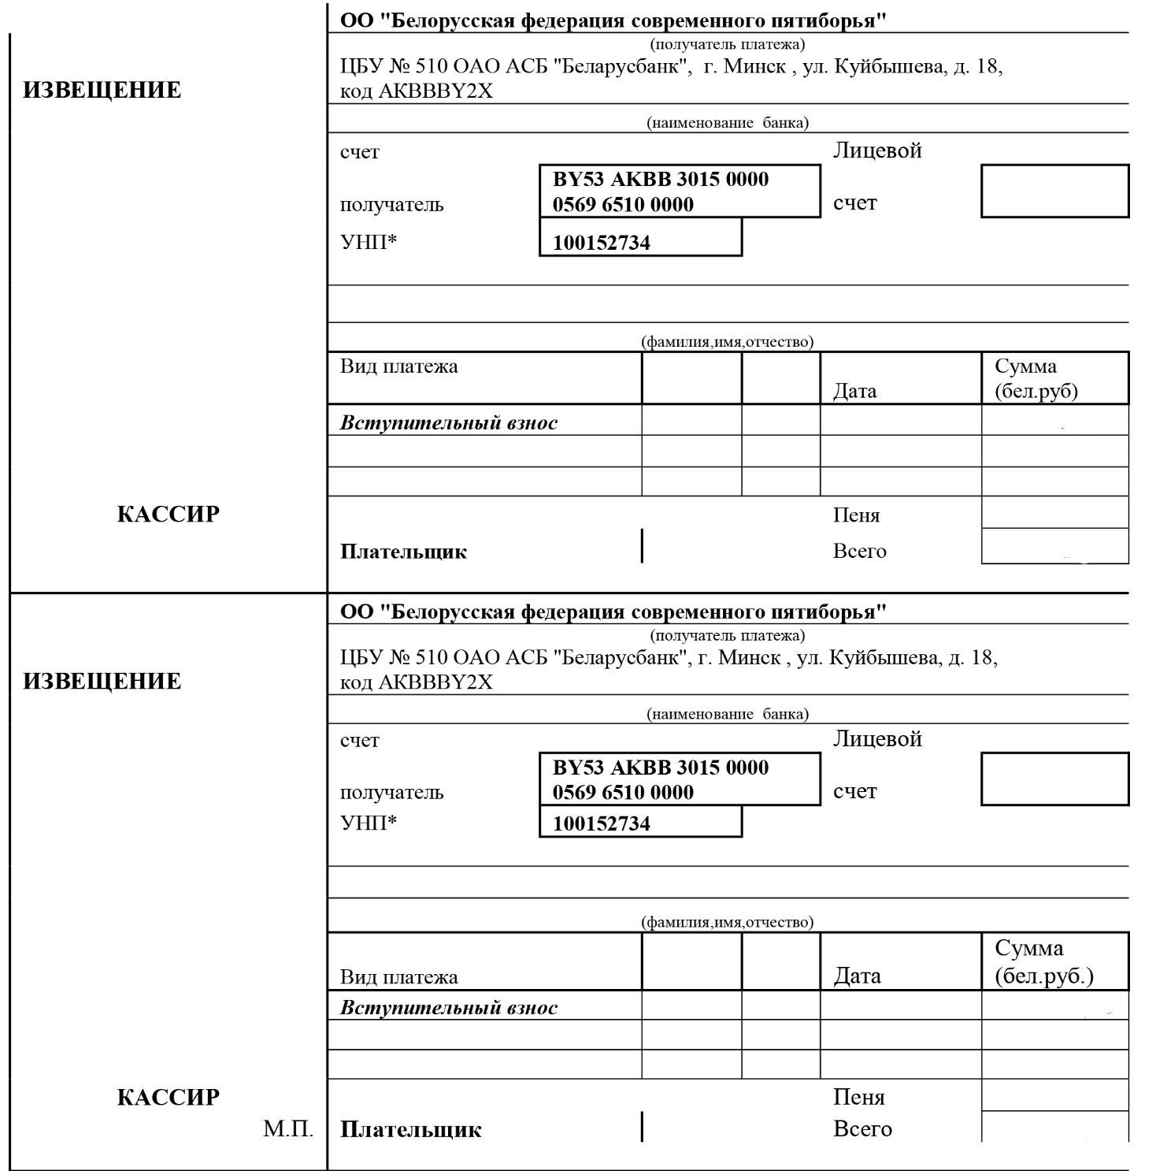
31,50
31,50
31,50
31,50

